

COLEGIO EMILIA RIQUELME - AREA DE HUMANIDADES, LENGUA EXTRANJERA

NAME: _________________________________________________ _ GRADE: 5 DATE: 20/03/2020
El siguiente taller consta de 11 puntos, cada uno tiene un valor de 2.2. Recuerda leer con atención cada uno de los enunciados para que respondas adecuadamente.
- COMPLETE THE SENTENCES.
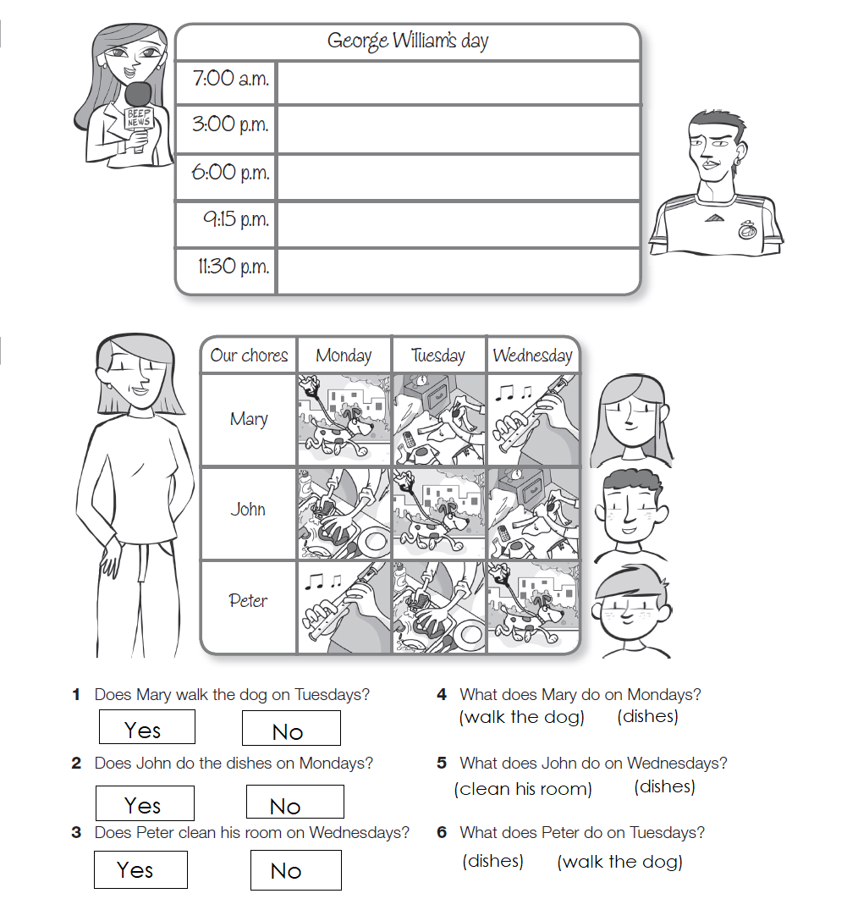

- ANSWER THE QUESTIONS

